Информация о самовольно установленных и (или) незаконно эксплуатируемых временных сооружениях (ограждение и стобики), расположенных на территории в районе земельных участков с кадастровыми номерами 36:34:0305046:321, 36:34:0305046:322, подлежащих демонтажу.
№ | Адрес размещения | Дата выявления | Вид временного сооружения (наименование, фото) | Сведения о владельце (ИНН для юр. лиц и ИП, Ф.И.О., адрес)
1 | В районе дома 26 по ул. Владимира Высоцкого | 06.02.2026 | Ограждение и столбики  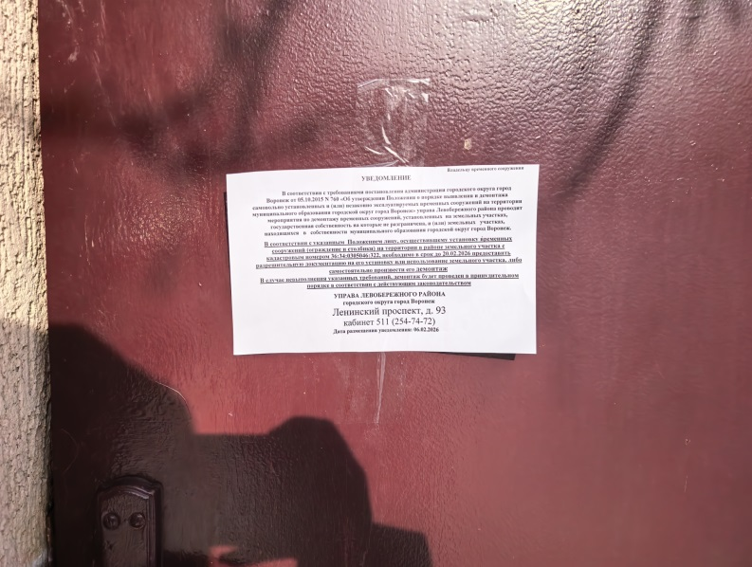  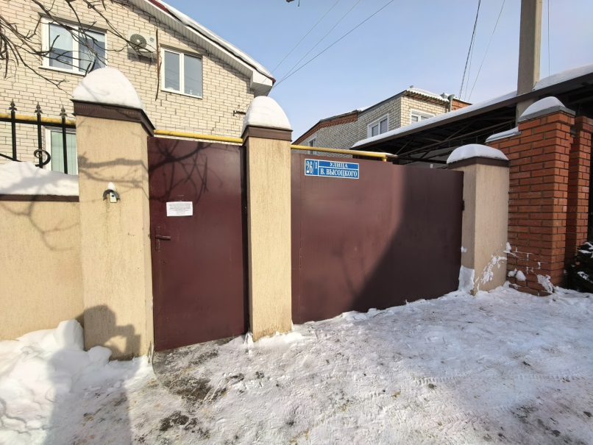  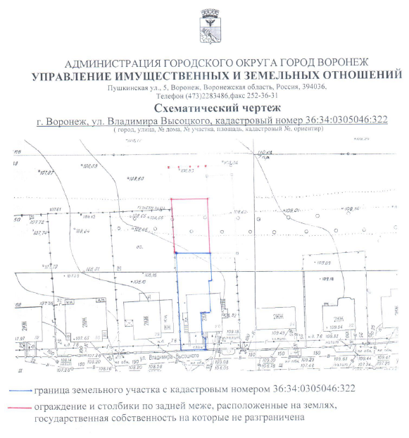  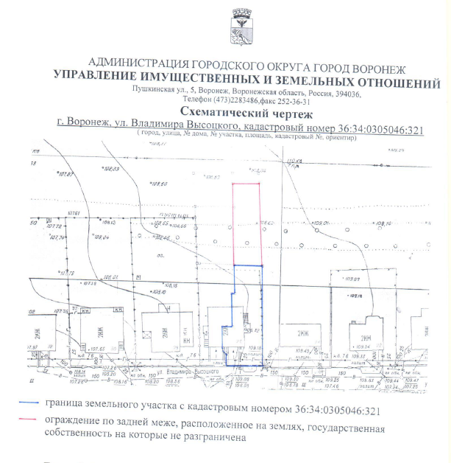 | Не установлен

